Inventari loodusesse paigaldame minimaalselt. Planeerime rajada jalgrattaparkla jalgradade sõlmpunkti ning sinna juurde ka infotahvel.
Jalgratta parkla asukoht on valitud selliselt, kuna seal külgnevad matkaraja ainult need osad, mis ei kulge avalikus kasutuses olevaid teid pidi ja on ainult jalgsi läbitavad. Teistel osadel on võimalik ka mototehnikaga liikumine, kohati küll maaomaniku loal. Jalgrattaparkla valikul lähtuti keskkonnast, kuhu parkla rajatakse ja vastupidavusest looduslikele tingimustele. Jalgrattaparkla kuju valikul on lähtutud selle universaalsusest, et sobiks kõikidele rataste tüüpidele, nii tõukeratastele, kui erineva ratta kuju ja ratta läbimõõduga ratastele. Esi- või tagaratta kinnitusega parkla ei pruugi sobida erinevate jalgrattarehvide laiustele ja ratta diameetritele. Rattaparkla kontaktpind maaga on metallist, kuna puitmaterjal mädaneb esmalt maapinna kokkupuute osast ca 15 cm maa alla ja maa pealses osast. Erinevate kemikaalidega töötlemine pikendab selles osas puidu eluiga, kuid iga-aastane kemikaalidega hooldus looduses tekitab keskkonnareostust, minimaalselt ja lokaalselt, kuid matkaraja eesmärk on rõhutada puutumata loodust, siis sellest tingituna valik metallist kinnituste osas. Keskkonda visuaalselt paremini sobitumise tagab jalgrattaraami horisontaalosa puidust ümbris.
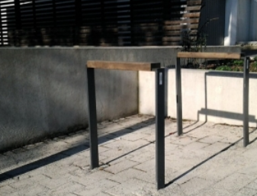
https://www.parkdisain.ee/linea/piirded/lineasosta-multifunktsionaalne

Infotahvli kontaktpuutepind maaga on metallist, et tagada infotahvli pikem püsivus ja et oleks vähesem kokkupuude kemikaalidega, näiteks puidu iga-aastane hooldus kemikaalidega pikema eluea saavutamiseks (vaata kirjeldust jalgratta parkla valiku osas). Infotahvlil on rajakaart ja info erinevate jäätmete äraandmise võimalustest Meeri seltsimaja juures olevatesse jäätmekonteinerites. Samuti raja tutvustus ja QR-koodiga allalaetav interaktiivne rajakaart koos nn audiogiidiga.

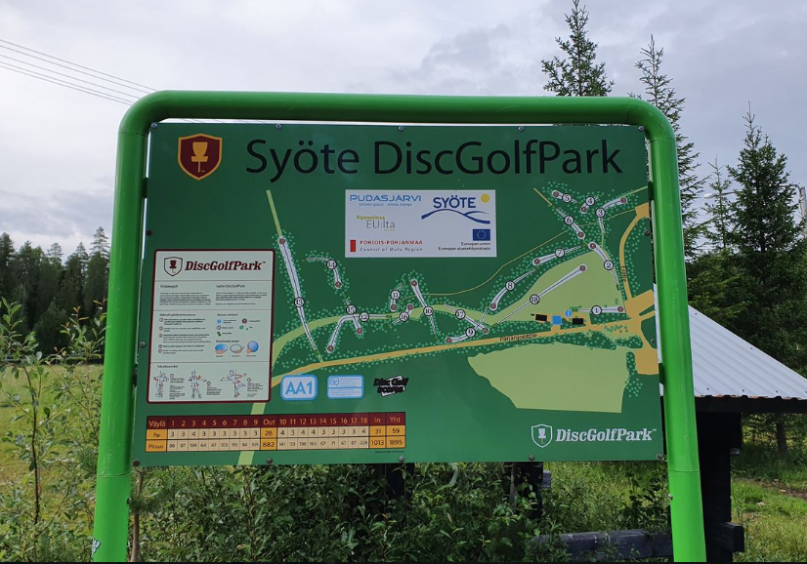

Jalgratta parkla ja infotahvli asukoht on kaardil orienteeruva asukohana. Täpsem asukoht lepitakse kokku maaomanikuga tööde teostamise käigus. Inventari paigutamisel arvestatakse sellega, et inventar ei takistaks metsa hooldust. Jalgrattaparkla ja infostendi asukoht on ka orienteeruv asukoht XY: 6462298.80, 644254.64
